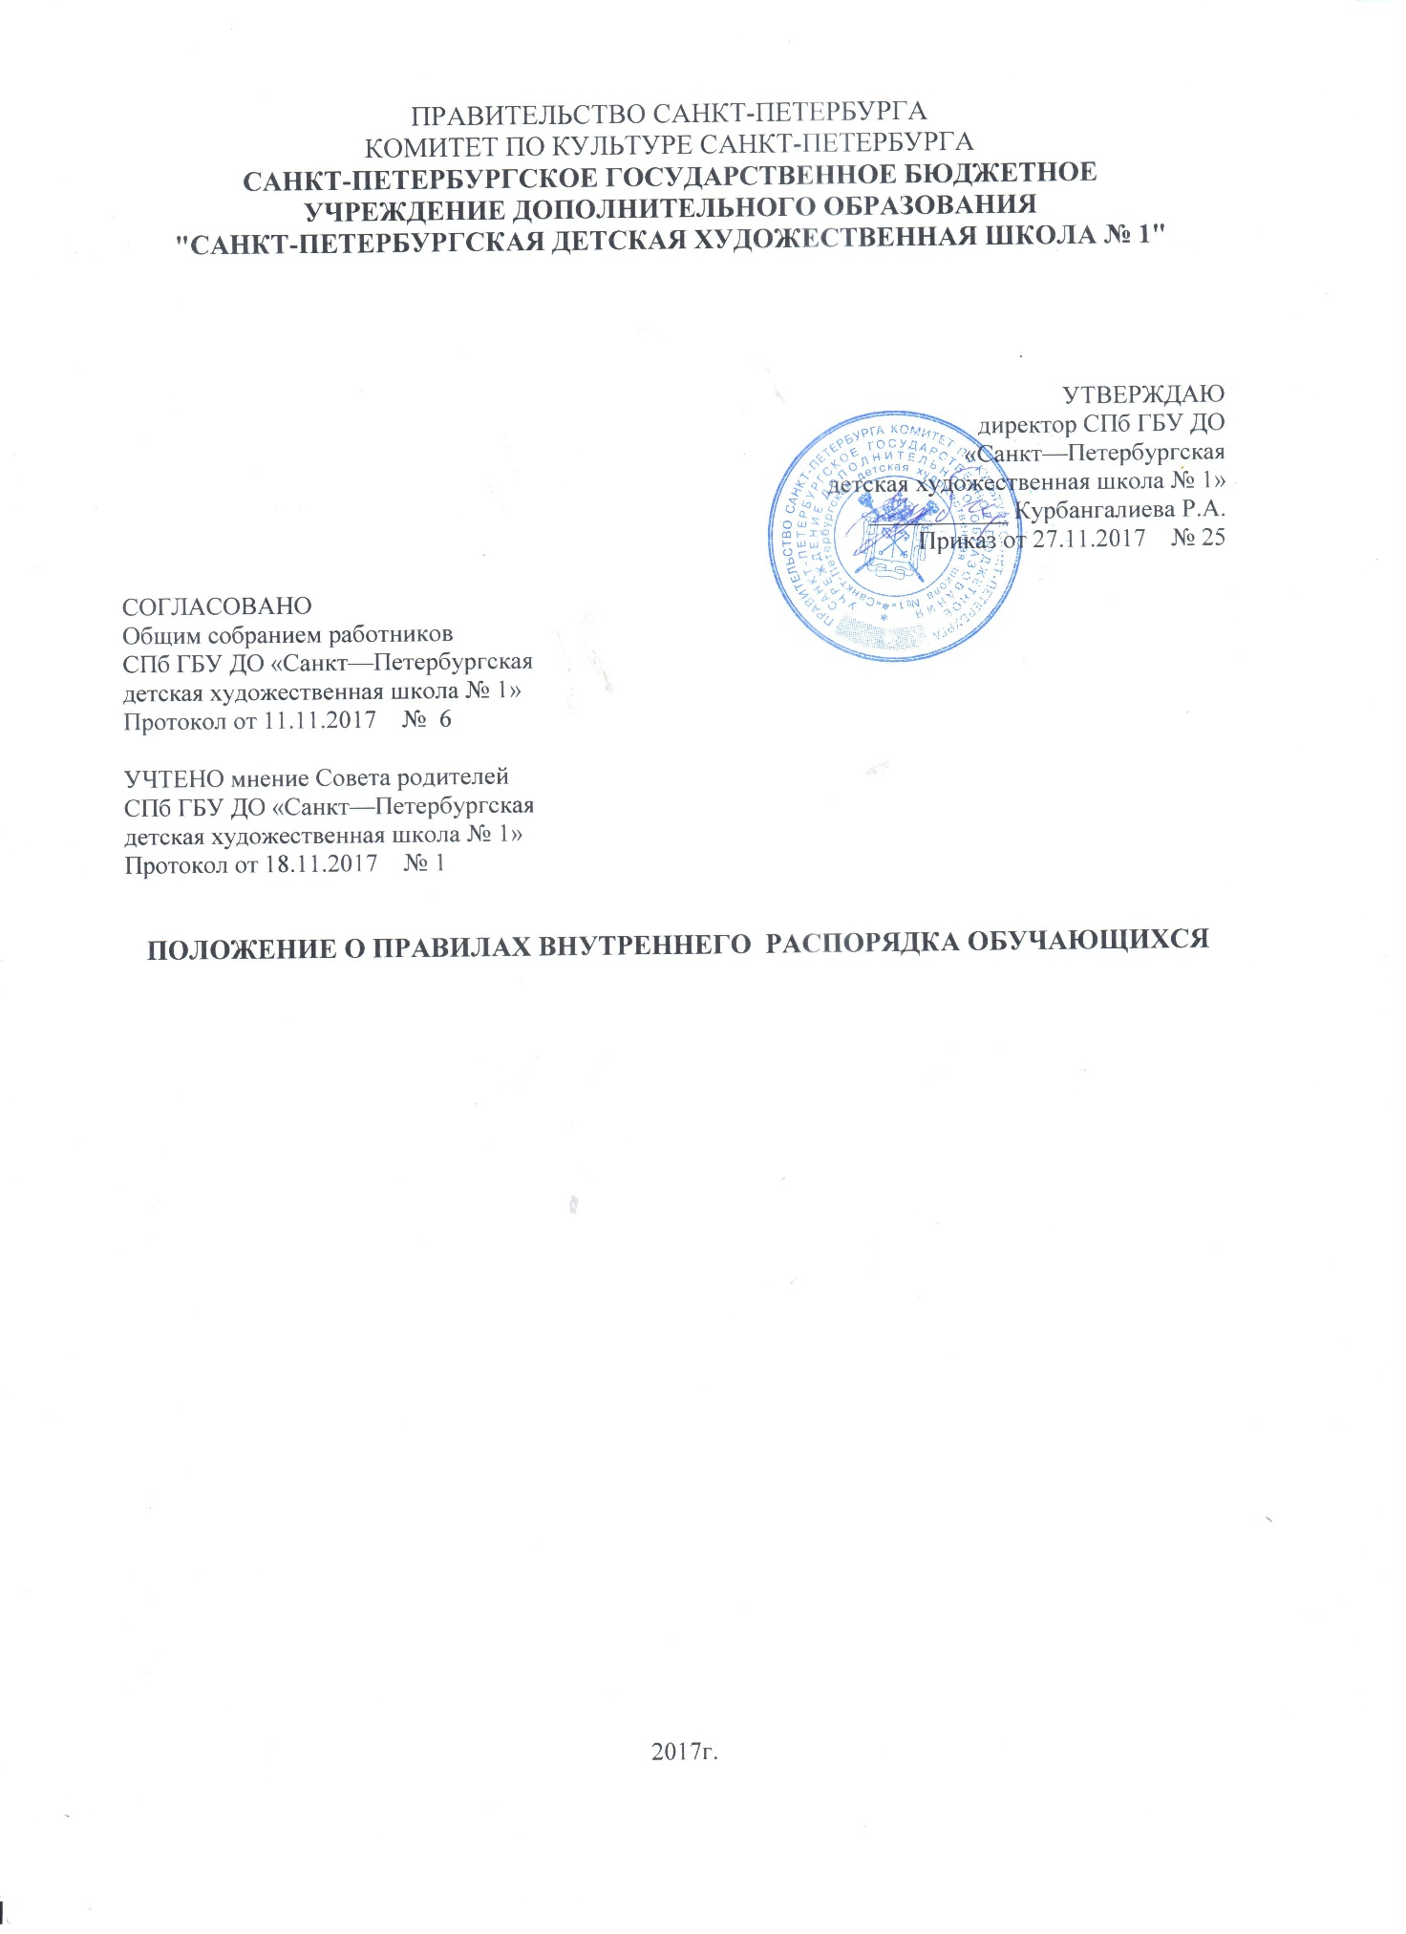

ПОЛОЖЕНИЕ О ПРАВИЛАХ ВНУТРЕННЕГО РАСПОРЯДКА ОБУЧАЮЩИХСЯ

Санкт-Петербургского государственного бюджетного учреждения
дополнительного образования
«Санкт-Петербургская детская художественная школа № 1»

Положение о правилах внутреннего распорядка обучающихся (далее — «Положение») разработано в соответствии с положениями Федерального закона РФ от 29.12.2012 № 273-ФЗ «Об образовании в Российской Федерации», приказом Министерства образования и науки Российской Федерации от 29.08.2013 № 1008 «Об утверждении Порядка организации и осуществления образовательной деятельности по дополнительным общеобразовательным программам», постановлением Главного государственного санитарного врача Российской Федерации от 04.07.2014 № 41 «Об утверждении СанПин 2.4.4.3172-14 «Санитарно-эпидемиологические требования к устройству, содержанию и организации режима работы образовательных организаций дополнительного образования детей», Уставом Санкт—Петербургского государственного бюджетного учреждения дополнительного образования «Санкт—Петербургская детская художественная школа № 1» (далее - «Школа») и иными нормативными и правовыми актами.

1. Общие положения.

Настоящие правила внутреннего распорядка для обучающихся в СПб ГБУ ДО «ДХШ № 1» устанавливают учебный распорядок для обучающихся, определяют основные нормы и правила поведения на территории Школы, а так же на всех мероприятиях, проводимых школой, как на территории, так и за территорией школы.

2. Цели правил внутреннего распорядка.

- Создание нормальной комфортной обстановки, необходимой для эффективной организации учебно—воспитательного процесса;
- обеспечение успешного освоения обучающимися образовательных программ;
- развитие культуры поведения и навыков общения.

3. Организация учебного времени.

3.1. Прием в школу осуществляется на конкурсной основе.

3.2. Занятия в Школе начинаются 1 сентября и заканчиваются в сроки, установленные графиками учебного процесса и учебными планами. Летние, осенние и зимние каникулы проводятся в сроки, установленные для общеобразовательных учреждений.
Занятия проводятся в соответствии с расписанием, утвержденным директором Школы.

3.3. Продолжительность занятия (урока) — 40 минут, время перерыва между занятиями — 10 минут.

3.4. Занятия в школе ведутся согласно расписанию, вывешенному на информационном стенде учебного заведения.

4. Аттестация обучающихся.

4.1. С целью обеспечения контроля за качеством освоения учебных программ выставляются следующие оценки: текущие, четвертные, годовые. В школе проводится текущая, промежуточная и итоговая аттестация обучающихся.

4.2. Результаты оцениваются по пятибалльной системе: 5,4,3,2,1
Результаты итоговой аттестации. Результаты итоговой аттестации:5(отлично),4 (хорошо), 3 (удовлетворительно),2 (неудовлетворительно). Оценка «2» при аттестации является неудовлетворительной и свидетельствует о его неуспеваемости по соответствующему предмету.

4.3. По окончании выпускного класса выдаётся свидетельство об усвоении программ установленного образца. При невыполнении программы по одному или нескольким предметам — справка установленного образца.

5. Охрана здоровья обучающихся.

6.1. В целях обеспечения охраны жизни и здоровья обучающихся регулярно проводится Инструктаж по охране здоровья обучающихся:
- в начале первого и второго полугодия перед началом занятий в классах;
- перед проведением массовых мероприятий (праздников, фестивалей, конкурсов, конференций, мастер — классов и др.);
- перед организованным выездом на выставки, олимпиады, в музеи по Санкт-Петербургу и пригородам;
- перед проведением летней практики в Санкт—Петербурге и пригородах.

6. Права обучающихся.

7.1. Обучающиеся имеют право на:
- уважение человеческого достоинства, защиту от всех форм физического и психического насилия, оскорбления личности, охрану жизни и здоровья;
- получение образования в соответствии с государственными образовательными стандартами;
- условия образования, гарантирующие охрану здоровья;
- создание благоприятных условий для самообразования;
- переход в другое учебное заведение в течение всего учебного года на любом этапе обучения;
- отдых, обеспечиваемый ежегодными осенними, зимними, весенними и летними каникулами;
- получение разъяснений от учителей о мотивах выставления той или иной оценки;

- получение документов об образовании и ходе прохождения обучения.

7.2. Обучающиеся имеют также другие права, предусмотренные законодательством РФ об образовании в Российской Федерации, нормативными актами школы.

8. Обязанности обучающихся.

8.1. Знать и соблюдать настоящие Правила внутреннего распорядка для обучающихся, правила пожарной безопасности.

8.2. Находясь в Школе, обучающиеся обязаны соблюдать правила поведения обучающихся.

8.3. Регулярно посещать предусмотренные учебным планом учебные занятия, осуществлять
самостоятельную подготовку к занятиям, выполнять задания, данные преподавателем в рамках образовательной программы.

8.4. Время занятия должно использоваться только для учебных целей

8.5. При необходимости выйти из класса спросить разрешение у преподавателя.

8.6.Не покидать территорию Школы во время учебного времени. Уход обучающегося из Школы до окончания учебных занятий осуществляется только при наличии письменного заявления родителей (законных представителей). При неявке на занятия по болезни предъявлять справку от врача.

8.7. Выполнять решения и требования преподавателей и представителей администрации Школы.

8.8. Уважать честь и достоинство других обучающихся и работников Школы, не создавать препятствий для получения образования другими обучающимися.

8.9. Бережно относиться к имуществу Школы, использовать его рационально и по назначению.

8.10. Поддерживать чистоту и порядок в Школе и на ее территории.

8.11. Строго выполнять все указания руководителя при проведении массовых мероприятий, избегать любых действий, которые могут быть опасны для собственной жизни и для окружающих.

8.12. В случае обнаружения безнадзорных вещей и предметов, немедленно сообщить об этом в Администрацию или преподавателю. Не предпринимать самостоятельных действий по их удалению.

9. Обучающимся запрещается.

9.1. Приносить в Учреждение огнеопасные и токсичные вещества.

9.2. Использовать ненормативную лексику.

9.3. Ходить по Школе в верхней одежде.

9.4. Пользоваться мобильными телефонами во время учебного процесса.

9.5. Совершать действия, опасные для жизни и здоровья самого себя и окружающих.

9.6. Приводить в Школу посторонних лиц.

9.7. Пропускать занятия без уважительных причин.

10. Отчисление и восстановление обучающихся.

10.1. Отчисление осуществляется в случае:
- завершения обучающимся полного курса обучения;
- в случае прекращения обучения в Школе по инициативе родителей (законных представителей);

10.2. Восстановление обучающегося возможно при наличии вакантных мест, и отражено в локальном акте «Положение о порядке перевода, отчисления и восстановления обучающихся».

11. Права и обязанности родителей.

11.1. Родители (законные представители) учащихся имеют право:
- выбирать формы обучения своих детей;
- защищать законные права и интересы обучающегося;
- на ознакомление с ходом и содержанием образовательного процесса, а также с оценками успеваемости обучающегося.

11.2. Родители (законные представители) обучающегося обязаны:

- выполнять Устав Школы, настоящие Правила и требования локальных актов Школы, принятых в соответствии с Уставом;
- обеспечивать посещение обучающимся Школы;
- создавать необходимые материальные и бытовые условия для нормального обучения и воспитания обучающегося;
- в случае пропуска занятий, обучающийся должен предъявлять преподавателю справку от врача или заявление от родителей (законных представителей) о причине отсутствия на занятиях. Пропуски занятий без уважительных причин не разрешаются;
- в момент поступления в Школу, сдать следующие документы:

а) заявление на бланке Школы;
б) ксерокопию свидетельства о рождении;
в) медицинскую справку о состоянии здоровья;
г) 2 фотографии 3х4.

12. Заключительные положения.

12.1. Настоящие правила распространяются на территории Школы и на все мероприятия, организованные Школой.

